Dzień dobry! Przygotowałam kilka propozycji do pracy z Kamilkiem. Materiały do pracy są w załącznikach. Można oczywiście je drukować, można korzystać z nich na komputerze jeżeli nie ma innej możliwości. Udostępniam dla Państwa również linki, które urozmaicą pracę z dzieckiem.

Życzę powodzenia!

03- 06 .11. 2020 r.

1. Na początku proszę, aby posłuchać muzyki i obejrzeć prezentację ,,Jesień"- Antonio Vivaldi, przesyłam link: https://www.youtube.com/watch?v=MR9XZQG7F-4 Antonio Vivaldi - "Jesień"

2. Oglądamy ilustracje ,,jesień” – załącznik 1.
Proszę przyjrzeć się ilustracji jesiennego drzewa. Pozbierać kilka jesiennych liści, następnie wspólnie oglądamy liście. Pocieramy nimi o rączkę dziecka. Machamy listkiem robiąc wiatr.
3. Kalkujemy jesienne liście ;) Karty pracy: Proszę naszykować białą kartkę papieru, następnie wkładamy pod nią wybrany liść, następnie malujemy kredką czerwoną całą kartkę. Przyglądamy się w jaki sposób odkalkował nam się liść, np. kolor czerwony.
Następnie proszę wziąć czerwoną bibułę lub kolorowy papier i razem z dzieckiem pocieramy rączkami, rozrywamy kawałki bibuły/ kolorowego papieru.
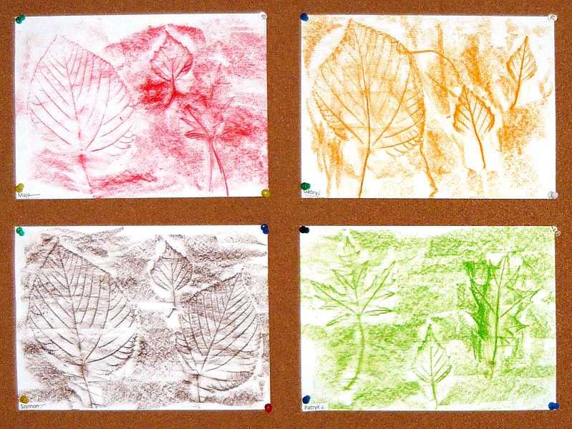

4.Słuchamy piosenkę o jesieni, podaje link: https://www.youtube.com/watch?v=zHhupPZrkzk ,,Idzie jesień”. Próbujemy razem z dzieckiem: wymachy rąk do góry i na dół (raz lewa raz prawa strona).

5. Zapraszam do wykonania wspólnej pracy plastycznej ,,Jesienne drzewo". Proszę przykleić brązowy pień np. z kolorowego papieru, a następnie farbami pokolorować kilka płatków kosmetycznych, mogą to być również wycięte koła z kartonu następnie koła przyklejamy na kartkę papieru tworząc koronę drzewa. Poniżej znajduje się wzór.

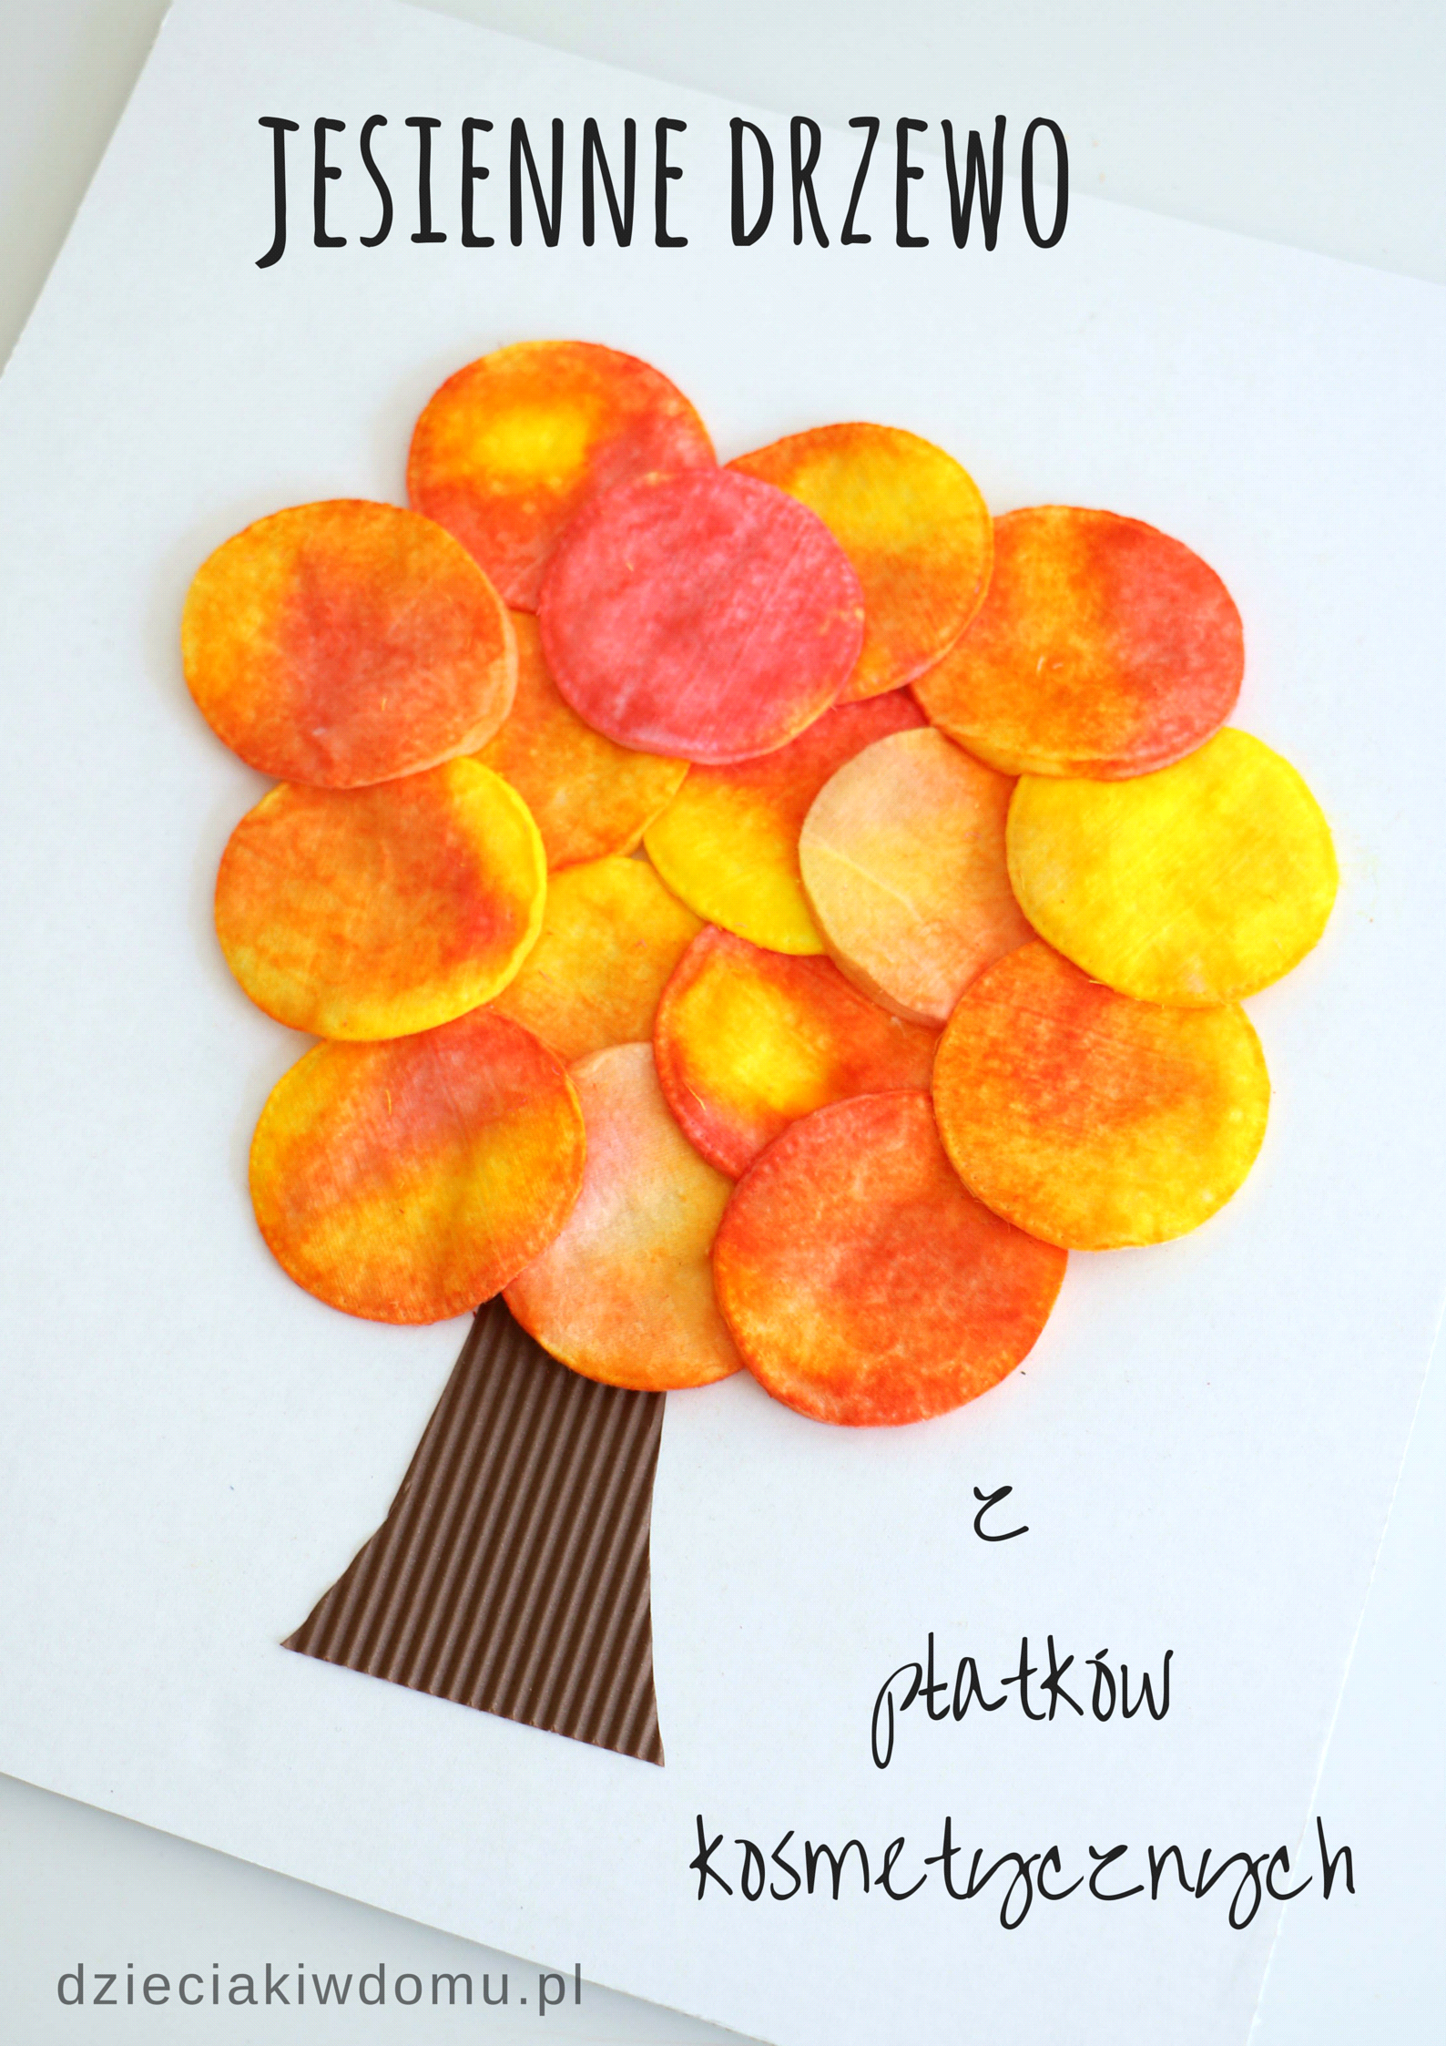

Dziękuję. Do zobaczenia!

Załącznik 1.
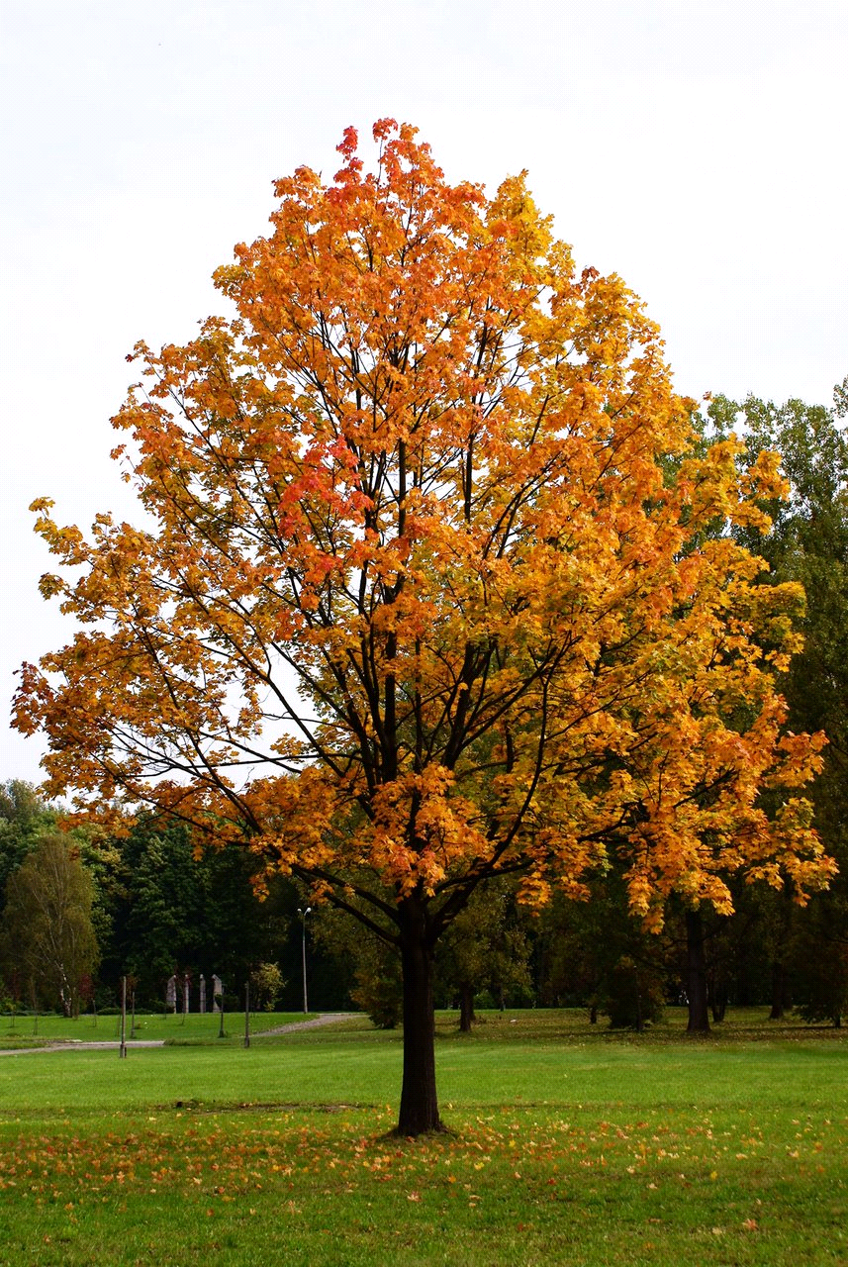

Dodatkowe ćwiczenia dla Kamilka
Pierwsze dwa punkty robimy zawsze na zajęciach.
- wzbudzanie zainteresowania bodźcami wzrokowymi: kierowanie uwagi dziecka na bodźce wzrokowe: zapalanie i gaszenie lampy, światełek latarki, lampek choinkowych; umieszczanie przedmiotów na kontrastowym tle, podawanie przedmiotów o wyrazistym kolorze, proszę żeby codziennie ćwiczyć wodzenie wzrokiem góra, dół, lewo, prawo itp..gasimy światło w pokoju żeby doznania były silniejsze;)

- praca z wykorzystaniem programów aktywności M. i Ch. Knillów „Świadomość ciała kontakt i komunikacja”; o ile się uda to Kamilek uwielbia Knillów proszę zrealizować program 2: dotykanie poszczególnych części ciała: głowy, twarzy, rąk, dłoni, nóg, stóp, brzucha. Możemy ćwiczyć przed lustrem przy okazji ćwicząc poznawanie siebie poprzez zabawę „to ja”: oglądanie i dotykanie części ciała przed lustrem np. „to moja głowa” (dotykanie, głaskanie, poklepywanie wspólnie z rodzicem)
W kolejnych punktach, możemy zmienić przedmioty do ćwiczeń.

- Zabawy z wodą. Nalewamy do miseczki wodę i bawimy się rączkami, zanurzamy rączki w wodzie. Wrzucamy do wody klocek, próby wyławiania go.

- Zabawy manipulacyjne z różnymi fakturami i substancjami; zabawy z piaskiem kinetycznym. Zakrywamy rączkę dziecka. Robimy ślady paluszkami.

- Zabawy słuchowe: prowokowanie do szukania niewidocznego źródła dźwięku dostarczanie wrażeń słuchowych ze zmianą natężenia dźwięku i odległości źródła dźwięku - zabawy z marakasem. Słuchamy dźwięku marakasa raz z lewej raz z prawej strony oraz bliżej/ dalej.

- Słuchamy wybranych bajek czytanych przez mamę.

